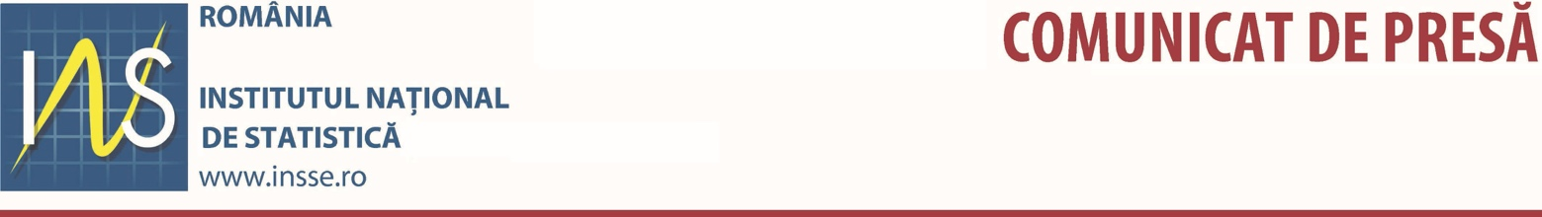
Nr. / ZZ luna AAAA

Domeniul: Preţuri de consum - (date provizorii)

PUTEREA DE CUMPĂRare în românia
comparativ cu statele membre ale Uniunii Europene, în anul 2021

- România este cel mai ieftin Stat Membru al Uniunii Europene (UE) pentru grupa “Alimente și băuturi nealcoolice”
- România are cel mai scăzut nivel al prețurilor în UE pentru grupa “Recreere și cultură”, alături de Ungaria precum și pentru grupa “Transport”, alături de Bulgaria
- România, împreună cu alte cinci State Membre (Polonia, Ungaria, Portugalia, Letonia și Croația), înregistrează valori ale Produsului Intern Brut (PIB) pe locuitor, cu mai puțin de 30% față de media Uniunii Europene

- Indicii nivelului prețurilor pentru consumul final al gospodăriilor populației în comparație cu media Uniunii Europene

- Cel mai scăzut nivel al prețurilor pentru bunurile de consum și serviciile din componența consumului final al gospodăriilor populației, în cadrul Statelor Membre, a fost înregistrat, în anul 2021, în România și Bulgaria, cu 44% mai mic decât media UE, urmate de Polonia (40% sub media UE).
- În anul 2021, în rândul Statelor Membre ale Uniunii Europene, cel mai ridicat nivel al prețurilor pentru consumul
final al gospodăriilor populației s-a înregistrat în Danemarca și Irlanda (ambele având cu 40% peste media UE),
urmate de Luxemburg (32% peste media UE), Suedia (28% peste media UE) și Finlanda (26% peste media UE).

Grafic 1: Indicii nivelului prețurilor pentru consumul final al gospodăriilor populației, în anul 2021 (%)

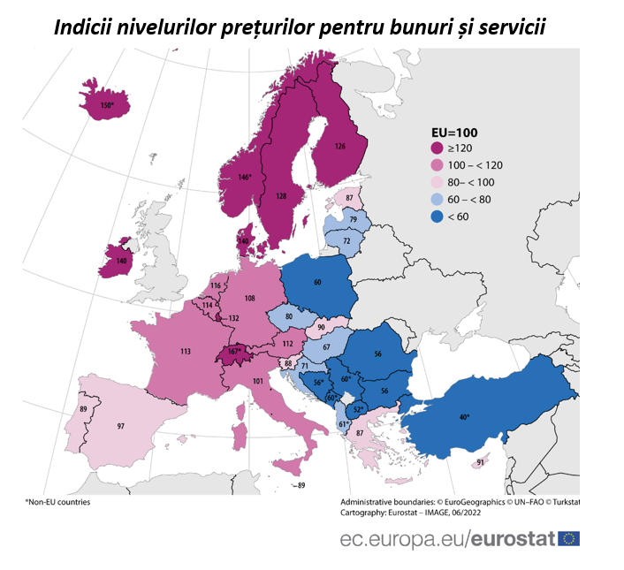

- Indicii nivelului prețurilor pentru principalele grupe de bunuri și servicii

- În rândul Statelor Membre, România este cel mai ieftin stat membru pentru grupa “Alimente și băuturi nealcoolice” (69%).
- Bulgaria înregistrează cel mai scăzut nivel al prețurilor pentru grupele “Băuturi alcoolice și tutun” (64%) „Îmbrăcăminte și încălțăminte” (76%), respectiv „Întreținerea locuinței, apă, electricitate, gaz și alți combustibili” (36%).
- Danemarca are cel mai ridicat nivel al prețurilor pentru produsele cuprinse în grupa „Îmbrăcăminte și încălțăminte” (134%) iar Irlanda este cea mai scumpă țară din UE la produsele din grupele „Băuturi alcoolice și tutun” (205%) și respectiv „Întreținerea locuinței, apă, electricitate, gaz și alți combustibili” (189%).

Tabelul 1: Indicii nivelului preţurilor pentru principalele grupe de bunuri și servicii față de media UE, în anul 2021
- procente -
Țara | Consumul final al gospodăriilor populației | Alimente și băuturi nealcoolice | Băuturi alcoolice și tutun | Îmbrăcăminte și încălțăminte | Întreținerea locuinței, apă, electricitate, gaz și alți combustibili
Uniunea Europeană (UE 27) | 100 | 100 | 100 | 100 | 100
Elveția | 167 | 166 | 129 | 129 | 200
Islanda | 150 | 139 | 214 | 135 | 151
Norvegia | 146 | 149 | 233 | 127 | 126
Danemarca | 140 | 120 | 134 | 134 | 168
Irlanda | 140 | 119 | 205 | 99 | 189
Luxemburg | 132 | 125 | 95 | 107 | 167
Suedia | 128 | 117 | 136 | 122 | 125
Finlanda | 126 | 113 | 173 | 117 | 136
Olanda | 116 | 98 | 114 | 99 | 135
Belgia | 114 | 105 | 115 | 101 | 123
Franța | 113 | 110 | 134 | 107 | 121
Austria | 112 | 107 | 88 | 103 | 113
Germania | 108 | 105 | 96 | 99 | 117
Italia | 101 | 106 | 94 | 103 | 98
Spania | 97 | 98 | 89 | 89 | 102
Cipru | 91 | 109 | 94 | 94 | 75
Slovacia | 90 | 95 | 84 | 97 | 97
Portugalia | 89 | 101 | 99 | 103 | 81
Malta | 89 | 117 | 104 | 102 | 59
Slovenia | 88 | 100 | 84 | 96 | 75
Grecia | 87 | 106 | 101 | 94 | 68
Estonia | 87 | 97 | 100 | 108 | 70
Cehia | 80 | 89 | 90 | 93 | 75
Letonia | 79 | 97 | 95 | 103 | 63
Lituania | 72 | 88 | 88 | 103 | 46
Croația | 71 | 97 | 87 | 92 | 43
Ungaria | 67 | 85 | 79 | 88 | 53
Albania | 61 | 83 | 71 | 88 | 42
Muntenegru | 60 | 82 | 72 | 93 | 34
Serbia | 60 | 85 | 69 | 92 | 36
Polonia | 60 | 72 | 72 | 90 | 39
Bosnia și Herțegovina | 56 | 78 | 66 | 95 | 27
Bulgaria | 56 | 79 | 64 | 76 | 36
România | 56 | 69 | 79 | 84 | 44
Macedonia de Nord | 52 | 64 | 49 | 79 | 37
Turcia | 40 | 63 | 53 | 45 | 21
Sursa datelor: Eurostat (baza de data online, cod: prc_ppp_ind
Datele tabelului în format xls.

- România, alături de Ungaria au cel mai scăzut nivel al prețurilor pentru grupa “Recreere și cultură”, în rândul Statelor Membre, (63%) precum și pentru grupa “Transport” (69%), alături de Bulgaria.
- Bulgaria rămâne cel mai ieftin stat membru la articolele de mobilier și echipamente de uz casnic (68%), precum și la serviciile de cazare și restaurante (46%).
- Luxemburg se detașează de restul statelor membre având cel mai mare nivelul al prețurilor pentru “Articole de mobilier, echipamente de uz casnic și întreținerea curentă a locuinței” (124%). În ceea ce privește grupa “Transport”, Suedia este cea mai scumpă țară din UE (130%). Danemarca se detașează de restul Statelor Membre, fiind cea mai scumpă țară la grupa “Recreere și cultură “(140%) și la serviciile de cazare și restaurante (155%).

Tabelul 2: Indicii nivelului preţurilor pentru principalele grupe de bunuri și servicii față de media UE, în anul 2021
- procente -
Țara | Consumul final al gospodăriilor populației | Articole de mobilier, echipamente de uz casnic și întreținerea curentă a locuinței | Transport | Recreere și cultură | Restaurante și hoteluri
Uniunea Europeană (UE 27) | 100 | 100 | 100 | 100 | 100
Elveția | 167 | 136 | 120 | 151 | 169
Islanda | 150 | 125 | 127 | 148 | 163
Norvegia | 146 | 122 | 140 | 155 | 167
Danemarca | 140 | 121 | 128 | 140 | 155
Irlanda | 140 | 103 | 111 | 113 | 130
Luxemburg | 132 | 124 | 97 | 118 | 125
Suedia | 128 | 117 | 130 | 131 | 137
Finlanda | 126 | 105 | 115 | 123 | 133
Olanda | 116 | 105 | 119 | 107 | 110
Belgia | 114 | 105 | 103 | 105 | 123
Franța | 113 | 107 | 106 | 106 | 121
Austria | 112 | 110 | 109 | 115 | 116
Germania | 108 | 105 | 107 | 107 | 105
Italia | 101 | 99 | 99 | 99 | 103
Spania | 97 | 99 | 93 | 94 | 88
Cipru | 91 | 89 | 85 | 91 | 88
Slovacia | 90 | 87 | 82 | 86 | 89
Portugalia | 89 | 93 | 94 | 88 | 73
Malta | 89 | 106 | 86 | 90 | 89
Slovenia | 88 | 98 | 86 | 109 | 87
Grecia | 87 | 88 | 90 | 86 | 85
Estonia | 87 | 93 | 85 | 91 | 96
Cehia | 80 | 89 | 80 | 74 | 67
Letonia | 79 | 87 | 78 | 88 | 87
Lituania | 72 | 87 | 80 | 77 | 76
Croația | 71 | 86 | 83 | 79 | 80
Ungaria | 67 | 75 | 77 | 63 | 62
Albania | 61 | 87 | 77 | 60 | 46
Muntenegru | 60 | 72 | 73 | 68 | 57
Serbia | 60 | 75 | 75 | 65 | 55
Polonia | 60 | 75 | 70 | 65 | 78
Bosnia și Herțegovina | 56 | 64 | 67 | 63 | 55
Bulgaria | 56 | 68 | 69 | 66 | 46
România | 56 | 70 | 69 | 63 | 54
Macedonia de Nord | 52 | 61 | 61 | 54 | 47
Turcia | 40 | 49 | 56 | 41 | 42
Sursa datelor: Eurostat (baza de data online, cod: prc_ppp_ind)
Datele tabelului în format xls.

- Indicii de volum ai Produsului Intern Brut pe locuitor calculați pe baza Parității Puterii de Cumpărare

- România, împreună cu alte cinci State Membre (Polonia, Ungaria, Portugalia, Letonia și Croația) înregistrează valori ale PIB pe locuitor, în anul 2021, cu mai puțin de 30% față de media Uniunii Europene.
- Cea mai mică valoare a PIB-ului pe cap de locuitor, în anul 2021 a fost înregistrată de Bulgaria, cu 45% sub media UE.
- Cel mai ridicat nivel al Produsului Intern Brut (PIB) pe cap de locuitor din Uniunea Europeană, a fost înregistrat de Luxemburg, acesta depășind media UE cu 177%. Acest lucru se explică parțial prin faptul că un număr mare de rezidenți străini au o pondere mare în forța de muncă totală a țării și deși nu fac parte din populația rezidentă, aceștia contribuie la creșterea PIB-ului.

Grafic 2: Indicii de volum ai PIB pe locuitor (UE- 27=100), în anul 2021

Sursa datelor: Eurostat (baza de data online, cod: prc_ppp_ind)
Datele graficului în format xls.

Informaţii suplimentare:

Informații Geografice: Uniunea Europeană (UE-27) include: Austria, Belgia, Bulgaria, Cehia, Cipru, Croația, Danemarca, Estonia, Finlanda, Franța, Germania, Grecia, Irlanda, Italia, Letonia, Lituania, Luxemburg, Malta, Olanda, Polonia, Portugalia, România, Slovacia , Slovenia, Spania, Suedia, Ungaria.
Regatul Unit a părăsit UE la 31 ianuarie 2020.

Rezultatele se bazează pe anchete de colectare a prețurilor de consum ce utilizează un nomenclator comun de mărfuri şi servicii comparabile, selectate ca reprezentative pentru modelele de consum din cele 36 de țări europene care participă la programul Eurostat – OCDE privind Paritățile Puterii de Cumpărare (PPC). Grupul de țări participante include cele 27 de state membre ale Uniunii Europene, trei țări membre ale Asociației Europene a Liberului Schimb (Islanda, Norvegia și Elveția), cinci țări candidate (Albania, Muntenegru, Macedonia de Nord, Serbia și Turcia) și o țară potențial candidată (Bosnia și Herțegovina)

Paritatea Puterii de Cumpărare (PPC) exprimă numărul de unități de valută necesare pentru cumpărarea într-o țară a aceluiași volum de bunuri și servicii care se poate obține cu o unitate monetară a țării bază de comparare. PPC exprimă raportul între prețurile practicate în condițiile pieței interne a fiecărei țări.

Indicele nivelului prețurilor (INP) reprezintă raportul dintre Paritatea Puterii de Cumpărare (PPC) și cursul de schimb oficial; exprimă câte unități din aceeași valută sunt necesare pentru a cumpăra un volum identic de bunuri și servicii în țări diferite.

Consumul final al gospodăriilor populației însumează toate bunurile şi serviciile utilizate pentru satisfacerea directă a nevoilor individuale ale gospodăriilor rezidente.

Indicele de volum (INV) reprezintă raportul dintre fiecare agregat de cheltuieli PIB convertit într-o valută unică de comparare cu ajutorul Parității Puterii de Cumpărare (PPC) al unei țări și același indicator al țării bază de comparare.

Paritățile Puterii de Cumpărare sunt calculate pe baza Regulamentului (CE) nr. 1445/2007 al Parlamentului European și al Consiliului, din 11 decembrie 2007 de stabilire a unor norme comune pentru furnizarea de informații de bază privind paritățile puterii de cumpărare pentru calculul și diseminarea acestora.

Pentru interpretarea corectă a indicatorilor, vă rugăm să consultaţi Manualul Eurostat- OCDE privind Paritatea Puterii de Cumpărare: https://ec.europa.eu/eurostat/web/purchasing-power-parities/methodology și secțiunea de Metadate pentru Paritatea Puterii de Cumpărare (ESMS metadata file – prc_ppp_esms), disponibilă pe site-ul Eurostat.

Informaţii detaliate se găsesc în publicația Statistici Explicate, secțiunea dedicată Parităților Puterii de Cumpărare https://ec.europa.eu/eurostat/statistics-explained precum și în baza de date Eurostat, privind Paritățile Puterii de Cumpărare: https://ec.europa.eu/eurostat/web/main/data/database.

Următorul comunicat de presă privind principalii indicatori ai parității puterii de cumpărare va apărea în data de 21 Decembrie 2022.
Arhiva comunicatelor de presă: http://www.insse.ro/cms/ro/comunicate-de-presă-view

Direcţia de comunicare
e-mail: biroupresa@insse.ro
Tel: +4021 3181869

